台北市立松山高中九十二學年度第一學期高二物理科
期末考試題
班級：____座號:_____姓名：_______
- 計算時你可能會用到下列數值：
冰的熔化熱＝80 cal/g，水的汽化熱＝540 cal/g， 熱功當量約為4.2 J/cal
波茲曼常數＝1.38× 10⁻²³J．K⁻¹
理想氣體常數R＝0.082atm.l．mole^{－1} 、－K⁻¹＝8.31 J．mole^{－1}K⁻¹
亞佛加厥常數N₀＝6.02×10²³
一、單選題：每題4分 共60分（答錯不倒扣）
( E ) 1. 冰的熔化熱為80卡/克，比熱為0.55卡/克-℃。如將質量為5克、溫度為-10℃的冰熔化為20℃的水，則需要若干卡的熱量？ (A)150.0 (B)400.0 (C)550.0 (D)27.5 (E)527.5
( B ) 2. 水銀溫度計在0℃之冰水中，水銀柱長度為6 cm，浸在100℃的沸水中則長度變為26 cm，若用它浸入某液體中發長度為9 cm，則此液體之溫度為： (A) 10℃ (B) 15℃ (C) 20℃ (D) 30℃
( C ) 3.小明找到一根附有玻璃管的球形瓶，玻璃管內的橫截面積為0.1 cm²，長為30.0 cm，球形瓶的容積為10.0 cm³。將其作成一支定壓氣體溫度計，在0℃時作為封口用的水銀柱恰位於玻璃管的底部，其長度為1.0 cm，若水銀不外流，此溫度計可測量的最高溫度約為： (A)35℃ (B)53℃ (C)79℃ (D)86℃ (E)94℃
( D ) 4. 鉛彈擊中牆壁所產生的熱量有被鉛彈所吸收，使其溫度上升40℃，若鉛的比熱為0.031 cal∕g-℃，則鉛彈擊中牆壁前的速率約為： (A)250 (B)200 (C)150 (D)125 (E)100公尺∕秒
( C ) 5某量熱器之質量為100克，其中盛水500克。今將溫度為零下10℃，質量100克之冰塊投入熔化後，量熱器中溫度自30℃降至11.6℃。已知冰之比熱為0.5cal∕g-℃，則此量熱器之水當量約為 (A)96.6克 (B)52克 (C)25克 (D)0.52克 (E)0.25克
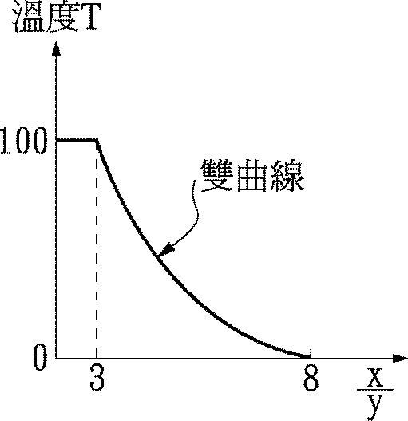
( B ) 6. 在20℃時鋼軌的長度λ，希望在40℃時，兩個鋼軌間無空隙，若鋼的線膨脹係數為α，則在20℃時，兩鋼軌必須分開多遠，在40℃時才能安全使用？ (A)10λα (B)20λα (C)40λα (D)60λα
( A ) 7. 附圖表示x公克0℃的冰與y公克100℃的水蒸氣混合後，平衡溫度與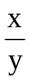的關係圖，則取32克0℃的冰與8克100℃的水蒸氣相混合，平衡溫度為多少？ (A)64℃ (B)40℃ (C)32℃ (D)10℃ (E)8℃

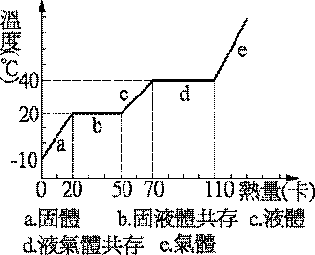
( D ) 8. 如圖表示質量為m克的某物質受熱時的溫度變化。下列敘述中，何者為不正確？ (A) 此物質吸收了20卡的熱量後，溫度昇至20℃，開始熔化 (B) 此物質吸收了30卡的熱量後，固體質量與液體質比為2：1 (C)此物質的熔化熱為30 cal /g (D)此物質固態比熱小於液態比熱 (E)此物質在液態時的比熱為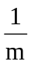卡∕克-℃

( B ) 9.某容積不變之密閉容器中裝有氦氣，最初溫度為攝氏零下173度，若溫度升高為攝氏127度，則其中氦分子每秒撞擊器壁之次數變為最初之若干倍？ (A) 4 (B) 2 (C) 1 (D) 1∕2 (E) 1∕4
( B ) 10.有一開口容器裝有理想氣體，加熱至絕對溫度T時，剩餘的氣體，若欲再驅逐的氣體，則必須加熱至多少T？ (A)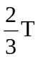 (B)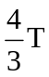 (C)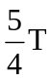 (D)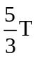。
( A ) 11.兩同體積的氣室以一體積可以忽略的細管相連通，兩氣室內含有一大氣壓、27℃的氦氣。若將其中一氣室加溫至127℃、另一氣室降溫至－73℃時，該氣室中氦氣的壓力為若干大氣壓？ (A) (B) (C) (D)2.0 (E)1.0
( B )12. 2克的氦氣在27℃時之總動能約為何？ (A)3740 (B)1870 (C)37400 (D)18700 焦耳
( E )13.A、B兩氣筒的容積比為2：1，各裝入等質量的氫氣與氧氣，絕對溫度比為
4：1，則兩筒內氣體分子總質心動能之比為： (A)4：1 (B)8：1 (C)16：1 (D)32：1 (E)64：1
( C ) 14.兩個絕熱容器中裝有相同的理想氣體，壓力相等，其中一個容器的體積為2V，溫度為150K，另一個容器的體積為V，溫度為300K。若使這兩個容器相互連通，則熱平衡時之溫度為： (A)160K (B)170K (C)180K (D)210K (E)230K
( A ) 15.氧氣分子的方均根速率等於地球表面的脫離速度時，溫度應升至約為多少K？（地球半徑≒6400公里） (A)1.6×10^{５}K (B)3.2×10^{５}K (C)4.8×10^{５}K
(D)8×10⁴K

二、多選題：每題5分，共40分（答錯倒扣）

( AE ) 1. 下列敘述，何者正確？ (A)同一物質，其質量愈大，熱容量也愈大 (B) 使一物體溫度改變時，其吸收或放出之熱量，若恰能使M克的水做相同溫度的變化，則該物體之比熱為M (C)當加熱某一物質使其溫度上升時，所提供的熱能用來改變分子間的位能 (D) 水沸騰時再加熱溫度不再升高，這是因為水分子內能不增加 (E) 凝固時體積膨脹的物體，加大壓力會使熔點降低

( AC ) 2. 焦耳實驗所顯示的物理意義為何？ (A)以力學能作功，可以轉成熱 (B)以熱作功，可以轉成力學能 (C)消耗一定量的功，可產生一定量的熱 (D)消耗一定量的熱，可產生一定量的力學能 (E)熱是分子運動的一種表現方式

( AB ) 3.下列敘述何者正確？ (A)微粒質量越小，布朗運動越明顯(B)溫度的高低反映出分子運動的激烈程度。溫度愈高，代表分子運動的速率愈快，布朗運動越明顯 (C)分子運動的方均根速率V_{rms}＝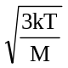，其中k為波茲曼常數、M為氣體分子總質量、T為氣體分子的絕對溫度值 (D)分子運動的方均根速率V_{rms}＝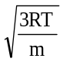，其中R為理想氣體常數、m為個別氣體分子的質量、T為氣體分子的絕對溫度值 (E)波茲曼常數k與理想氣體常數R的關係為kR＝N₀，其中N₀為亞佛加厥常數。
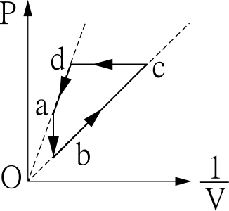
( ADE ) 4. 如圖a、b、c、d為一密閉容器內理想氣體的四種狀態，
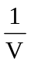為體體積的倒數，P為氣體壓力，則：
(A)從a→b時，氣體分子的總能減少 (B)從b→c時，
氣體的密度減少 (C)從c→d時，氣體分子的總能減少
(D)從d→a時，氣體的溫度不變 (E)d狀態的溫度比
c狀態的溫度高
（ACD）5.一絕熱密閉容器，分為左右兩室，左室體積V₁，右室體積V₂，中間以絕熱板隔間，若左室裝有N₁個x氣體分子，每個分子質量為m₁，方均根速率v_{１}，而右室裝有N₂個y氣體分子，每個分子質量為m₂，方均根速率v₂。今若將中間的隔板除去，令左、右二室之氣體混合，則在達到熱平衡後
(A)壓力為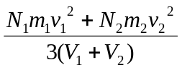(B)壓力為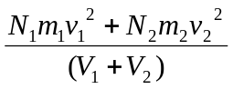 (C) x氣體分子之方均根速率為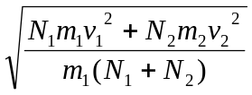 (D) y氣體分子之方均根速率為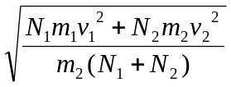 (D) y氣體分子之方均根速率為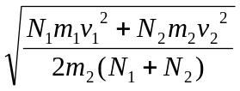
( BD ) 6.設於某一密閉容器中裝有一莫耳之單原子分子理想氣體，其溫度由300°K升高至600°K。設容器之體積不變，則下列敘述何者為正確？ (A)氣體分子的動量為原來之2倍 (B)氣體之壓力為原來之2倍 (C)氣體分子之方均根速率為原來之2倍 (D)氣體分子之平均動能為原來之2倍 (E)在升溫過程中氣體共吸熱約為3.74×10⁵焦耳
( ABCE) 7. 將2克的氦及2克的氫分別裝入體積各為V的容器裡。兩氣體從平衡溫度T K升為2T K時，將它們混合後再等溫(2T K)壓縮到體積V的容器裡，則最後混合氣體的壓力： (A)為T K時，氦氣壓力的6倍 (B)為2T K時，氫氣壓力的1.5倍 (C)與在2T K時的氫氣和氦氣的壓力，其比為3:2:1 (D)與在T K時的氫氣和氦氣的壓力，其比為4:2:1 (E)為T K時氦氣壓力和氫氣壓力和的2倍
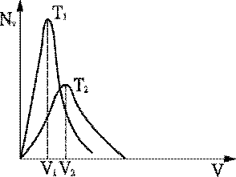
( ADE ) 8. 如圖二曲線分別表示在T₁K及T₂K時密閉容器內氣體分子速率的分布函數，若以a₁及a₂表其對應之方均根速率，b₁及b₂表其對應之平均速率，則下列敘述正確者為 (A)T₁＜T₂ (B)b₁＞a₁＞V₁ (C)a₁T₂²＝a₂T₁² (D)V₁²T₂＝V₂²T₂ (E)T₁曲線底下之面積＝T₂曲線底下之面積

